**ADDON FATURAMENTO**

**GERAÇÃO ORDEM DE SERVIÇO AUTOMÁTICA GERAÇÃO NOTA FISCAL SAÍDA AUTOMÁTICA**



**Versão:** 1.0

**Data:** 05/05/2020

**SUMÁRIO**

OBJETIVO 3

DETALHES DO PROJETO 3

EQUIPE PROJETO 3

ESPECIFICAÇÃO FUNCIONAL & TÉCNICA 4

INTRODUÇÃO 4

1. PROCESSO MAPEADO 4

1.1. CENÁRIO GERAÇÃO OS 4

1.2. CENÁRIO FATURAMENTO 4

2. DETALHES TÉCNICOS PARA DESENVOLVIMENTO 5

2.1. ETAPA 1 – ADDON GERAÇÃO ORDEM DE SERV & PED. V 5

PREMISSAS PARA DESENVOLVIMENTO 13

GAPS IDENTIFICADOS 13

INFRAESTRUTURA 13

APROVAÇÃO & ACEITE 13

# OBJETIVO

Este documento tem como objetivo descrever de forma funcional e técnica o desenvolvimento de um add-on que será responsável por gerar ordens de serviço (pedido de venda) de forma automática usando como referência o contrato guardachuva.

# DETALHES DO PROJETO

Deverá ser desenvolvido um add-on para que possibilite através de uma tela filtrar os contratos de vendas desejados e a partir desta visão gerar ordens de serviço (pedido de venda).

# EQUIPE PROJETO

|  |  |  |  |
| --- | --- | --- | --- |
| **#** | **NOME** | **E-MAIL** | **EMPRESA** |
| **1** | Fredy Emanuel | fredy.emanuel@seidor.com.br | Chess IT |
| **2** | João |  | XXXXXX |
| **3** | Marly |  | XXXXXX |
| **4** |  |  |  |
|  |  |  |  |

# ESPECIFICAÇÃO FUNCIONAL & TÉCNICA

Este tópico tem como objetivo descrever como irá ocorrer de forma funcional e técnica a geração de ordens de serviço para clientes/contratos classificados como grandes geradores.

## INTRODUÇÃO

Atualmente no sistema Vision o usuário tem como funcionalidade uma possibilidade de gerar criação das ordens de serviço para as operações envolvendo contratos de grandes. Visando atender este processo dentro do SAP deverá ser desenvolvido um add-on que possibilite através deste criar ordens de serviço (pedido de venda).

## 1. PROCESSO MAPEADO

Durante Business Blue Print foi identificado o cenário no qual está envolvido a geração de ordens de serviço (pedido de venda) de forma automática. Abaixo o cenário e descrição funcional de como deverá acontecer.

### 1.1. CENÁRIO GERAÇÃO OS

Baseado nas informações obtidas com os usuários as etapas para gerar ordens de serviço de contratos (grandes geradores).

* **Passo 1** – Comercial XXXXXX insere [Contrato Guarda-Chuva] no SAP.
* **Passo 2** – Pré-faturamento XXXXXX responsável pela OS acessa add-on [Gestão OS > Contratos].
* **Passo 3** – Pré-faturamento XXXXXX responsável informa os parâmetros para filtrar contratos.
* **Passo 4** – Pré-faturamento XXXXXX responsável visualiza contratos e escolhe as OS geradas.
* **Passo 5** – Pré-faturamento XXXXXX responsável efetiva a criação das ordens de serviço (pedido de venda).

### 1.2. CENÁRIO FATURAMENTO

Baseado nas informações obtidas com os usuários as etapas para gerar ordens de serviço de contratos (grandes geradores).

* **Passo 1** – Colaborador(a) XXXXXX efetiva a criação das ordens de serviço (pedido de venda).
* **Passo 2** – Faturamento XXXXXX responsável pelo faturamento acessa add-on [Gestão OS > Ordens de serviço].
* **Passo 3** – Faturamento XXXXXX informa os parâmetros para filtrar as ordens de serviço desejadas.
* **Passo 4** – Faturamento XXXXXX efetiva a criação das notas fiscais.

## 2. DETALHES TÉCNICOS PARA DESENVOLVIMENTO

Este tópico descreve em detalhes os passos que deverão ser realizados pela equipe de desenvolvimento para entrega.

### 2.1. ETAPA 1 – ADDON GERAÇÃO ORDEM DE SERV & PED. V

Criar um add-on que possibilite a partir das funcionalidades abaixo escolher qual etiqueta será gerada. Abaixo os detalhes técnicos em relação ao add-on:

2.1.1 – MENU > NOME: Faturamento XXXXXX > Gestão Ordem de Serviço.

**2.1.2 – CRIAR TELA: GERAÇÃO ORDEM DE SERVIÇO > ABA: CONTRATOS**

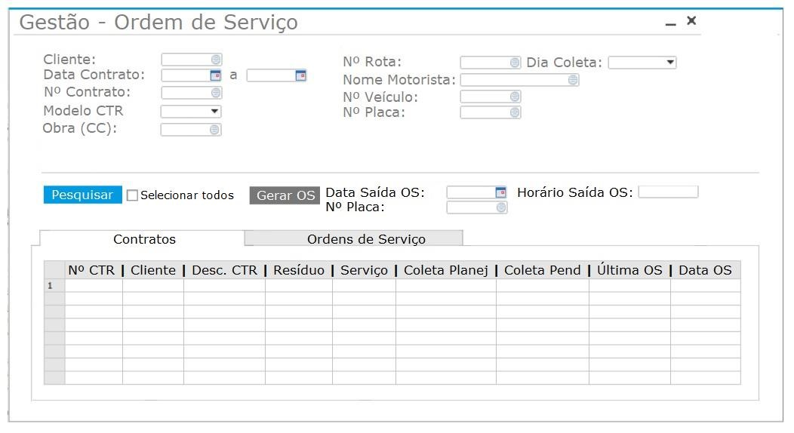

2.1.2.1 – REGRAS DE NEGÓCIO & FUNCIONALIDADES

#### ❖ FILTROS

* *Campo [Cliente]:* Exibe/lista os clientes cadastrados no SAP (OCRD.CardCode, CardName). Permite usuário selecionar o cliente que será utilizada na pesquisa.
* *Campo [Data Contrato]:* Permite usuário definir data (De: | Até) que será utilizada na pesquisa.
* *Campo [Nº Contrato]:* Exibe/lista os contratos guarda-chuva (vendas) cadastrados no SAP

(OOAT.Number,BpName,Descript). Permite usuário selecionar o contrato que será utilizada na pesquisa.

* *Campo [Modelo CTR]:* Exibe/lista as opções da tabela abaixo. Permite usuário selecionar o modelo que será utilizada na pesquisa.

|  |  |
| --- | --- |
| RCC | Construção Civil |
| RGG | Grande Gerador |
| RPV | Poda e Varrição |
| RSS | Serviços de Saúde |
| RSI | Sólidos Industriais |
| RSU | Sólido Urbano |

* *Campo [Obra]:* Exibe/lista os centros de custos (OPRC.PrcCode) pertence a dimensão 3

(OPRC.DimCode=3). Permite usuário selecionar o centro de custo (obra) que será utilizado na pesquisa.

* *Campo [Nº Rota]:* Exibe/lista as rotas (@ROTAS.Code,U_Motorista,U_Veiculo) cadastradas no SAP. Permite usuário selecionar a rota que será utilizada na pesquisa.
* *Campo [Dia Coleta]:* Exibe/lista as opções os dias da semana (segunda a domingo). Permite usuário selecionar o dia que será utilizada na pesquisa.
* *Campo [Nome Motorista]:* Exibe/lista as rotas (@MOTORISTA.Code,U_Nome) cadastradas no SAP. Permite usuário selecionar o motorista que será utilizado na pesquisa.
* *Campo [Nº Veículo]:* Exibe/lista os veículos (@VEICULOS.Code,U_Proprietario, U_PNCode,

U_PNTransp,U_Placa) cadastradas no SAP. Permite usuário selecionar o Nº do Veiculo que será utilizado na pesquisa.

* *Campo [Nº Placa]:* Exibe/lista das placas (@VEICULOS.,U_Placa) cadastradas no SAP. Permite usuário selecionar a placa que será utilizado na pesquisa.

#### ❖ GRID

* *Coluna [Nº CTR]:* Exibe o Nº Primário(OOAT.Number) do contrato encontrado após busca acionado pelo botão [Pesquisar].
* *Coluna [Cliente]:* Exibe o Nome do PN(OOAT.BpName) do contrato encontrado após busca acionado pelo botão [Pesquisar].
* *Coluna [Desc. CTR]:* Exibe o Nº Primário(OOAT.Descript) do contrato encontrado após busca acionado pelo botão [Pesquisar].
* *Coluna [Resíduo]:* Exibe o Descrição do item(OAT1.ItemName) do contrato encontrado após busca acionado pelo botão [Pesquisar]. Somente a linha/item que tiver o campo OAT1.Operacao = FATR deverá ser exibido na coluna em questão.
* *Coluna [Serviço]:* Exibe o Descrição do item(OAT1.ItemName) do contrato encontrado após busca acionado pelo botão [Pesquisar]. Somente a linha/item que tiver o campo OAT1.Operacao = FATL deverá ser exibido na coluna em questão.
* *Coluna [Coleta Planejada]:* Exibe o Qtd Planejada(OAT1.PlanQtdy) do contrato encontrado após busca acionado pelo botão [Pesquisar]. Somente a linha/item que tiver o campo OAT1.Operacao = FATR deverá ser exibido na coluna em questão.
* *Coluna [Coleta Pendente]:* Exibe o Qtd Pendente() do contrato encontrado após busca acionado pelo botão [Pesquisar]. Somente a linha/item que tiver o campo OAT1.Operacao = FATL deverá ser exibido na coluna em questão.
* *Coluna [Última OS]:* Exibe Nº Primário(ORDR. DocEntry) da última ordem de serviço (pedido de venda) gerado para o contrato em questão.
* *Coluna [Data OS]:* Exibe Data Lançamento(ORDR.DocDate) da última ordem de serviço (pedido de venda) gerado para o contrato em questão.

#### ❖ FUNCIONALIDADES

* *Botão [Pesquisar]:* Será acionado por meio de clique pelo usuário. Quando acionado deverá com base nos filtros selecionados buscar os contratos guarda-chuva (vendas) autorizados (OOAT.Status=A) no SAP.

|  |  |
| --- | --- |
| **FILTROS** | **CONTRATO GUARDA-CHUVA (SAP B1)** |
| Campo [Cliente] | OOAT.CardCode |
| Campo [Data Contrato] | OOAT.StartDate |
| Campo [Nº Contrato] | OOAT.Number |
| Campo [Modelo CTR] | OOAT.U_Modelo |
| Campo [Obra] | OOAT.U_CentroCusto |
| Campo [Nº Rota] | OOAT.U_Rota |
| Campo [Dia Coleta] | OOAT.U_DiaColetSeg  OOAT.U_DiaColetTerc  OOAT.U_DiaColetQuart  OOAT.U_DiaColetQuin  OOAT.U_DiaColetSext  OOAT.U_DiaColetSab  OOAT.U_DiaColetDom |
| Campo [Nome Motorista] | OOAT.U_Motorista |
| Campo [Nº Veículo] | OOAT.U_Rota = ROTAS.Code > **ROTAS.U_Veiculo** |
| Campo [Nº Placa] | OOAT.U_Rota = ROTAS.Code >  ROTAS.U_Veiculo = VEICULOS.Code > **VEICULOS.U_Placa** |

* *Flag [Selecionar todos]:* Seleciona todas as linhas do grid, ou seja, seleciona todos os contratos encontrados após a pesquisa.
* *[Clique na linha]: O usuário pode e deve ter a opção de selecionar apenas uma linha do grid. Para isso deve-se possibilitar que ao clicar na linha a mesma seja selecionada (se a mesma linha for clicada pela segunda vez deverá ser desmarcada).*

* *Botão [Gerar OS]:* Deverá com base nos contratos selecionados criar no SAP [Ordem Serv & Ped. V].

* + *Campo [Data Saída OS]:* A data aqui inserida será utilizada na OS.o *Campo [Horário Saída OS]:* O horário aqui inserido será utilizado na OS.
  + *Campo [Nº Placa]:* A placa aqui inserida será utilizada na OS.

Abaixo os detalhes para criação do documento no SAP:

|  |  |  |  |
| --- | --- | --- | --- |
| **Pedido de venda - Cabeçalho** | | **Contrato Guarda-Chuva** | **Regra de Negócio** |
| **Nome Campo** | **Tabela.Campo** | **Tabela.Campo** |
| Cliente | ORDR.CardCode | OOAT.CardCode |  |
| Data de lançamento | ORDR.DocDate |  | Utilizar o campo [Data Saída OS] da aba [Contratos] |
| Data de entrega | ORDR.DocDueDate |  | Utilizar o campo [Data Saída OS] da aba [Contratos] |
| Data do documento | ORDR.TaxDate |  | Utilizar o campo [Data Saída OS] da aba [Contratos] |
| Tipo Operação | ORDR_U_TpOper | Default = GG | Para OS geradas a partir de contratos (grandes geradores). Demais OS o campo será definido manualmente |
| Resp. Faturamento: | ORDR.U_RespFat |  | Padrão = Cliente |
| Código  Transportadora: | ORDR.U_CodTransp |  | Padrão = XXXXXX |
| Nº Placa | ORDR.U_Placa |  | Utilizar o campo [Nº Placa] da aba [Contratos] |
| Horário OS | ORDR.U_HorarioOS |  | Utilizar o campo [Horário Saída OS] da aba [Contratos] |
| Motorista | ORDR.U_Motorista | OOAT.U_Motorista |  |
| Peso Bruto | ORDR.U_PesoBruto | OOAT.U_Rota = ROTAS.Code > ROTAS.U_Veiculo | Com base no veículo pesquise na tabela @VEICULOS o campo  @VEICULOS_DADOS.U_PBT |
| Tara | ORDR.U_Tara |  | Com base no veículo pesquise na tabela @VEICULOS o campo  @VEICULOS_DADOS.U_Tara |
| Status (OS) XXXXXX | ORDR.U_Status |  | Padrão = P (Pendente) |
| Situação (OK) | ORDR.U_Situacao |  | Padrão = 3 |
| Filial | ORDR.BPLId |  | Padrão = 3 |

|  |  |  |  |
| --- | --- | --- | --- |
| **Pedido de venda - Linhas** | | **Contrato Guarda-Chuva** | **Regra de Negócio** |
| **Nome Campo** | **Tabela.Campo** |  |
| Nº contrato guarda-chuva | RDR1.AgrNo | OOAT.Number |  |
| Nº do item | RDR1.ItemCode | OAT1.U_Operacao = OSR > OAT1.ItemCode  OAT1.U_Operacao = OSL > OAT1.ItemCode | > A ordem/pedido será gerada sempre com duas linhas:  > Na aba [Detalhes] do contrato verifique quais itens estão classificados com o campo Operacao = OSR e OSL.  > Na primeira linha do pedido insira o item (OAT1.U_Operacao = OSR).  > Na segunda linha do pedido insira o item (OAT1.U_Operacao = OSL). |
| Utilização | RDR1.Usage |  | Padrão = 13 |
| Quantidade | RDR1.Quantity | OAT1.U_Capacidade | > Na aba [Detalhes] do contrato verifique quais itens estão classificados com o campo Operacao = OSR e OSL.  > Utilize o campo OAT1.U_Capacidade |
| Depósito | RDR1.WhsCode |  | Padrão = 01 |
| Preço unitário | RDR1.Price | OAT1.UnitPrice | Será preenchido com base no valor do contrato guarda-chuva |
| Código de imposto | RDR1.TaxCode |  | Será preenchido automaticamente com base nas configurações SAP |
| Centro de custo | RDR1.OcrCode |  | *A definir regra* |
| Tipo Contrato | RDR1.OcrCode2 |  | *A definir regra* |
| Contrato | RDR1.OcrCode3 |  | *A definir regra* |
| Grupo Placa | RDR1.OcrCode4 |  | *A definir regra* |
| Placa | RDR1.OcrCode5 |  | *A definir regra* |
|  |  |  |  |
|  |  |  |  |
|  |  |  |  |
|  |  |  |  |
|  |  |  |  |
|  |  |  |  |
|  |  |  |  |

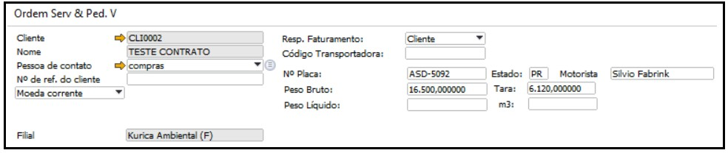

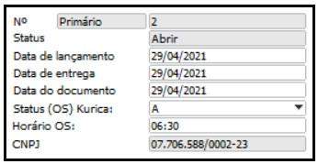



2.1.3 – CRIAR TELA: GERAÇÃO ORDEM DE SERVIÇO > ABA: ORDEM DE SERVIÇO

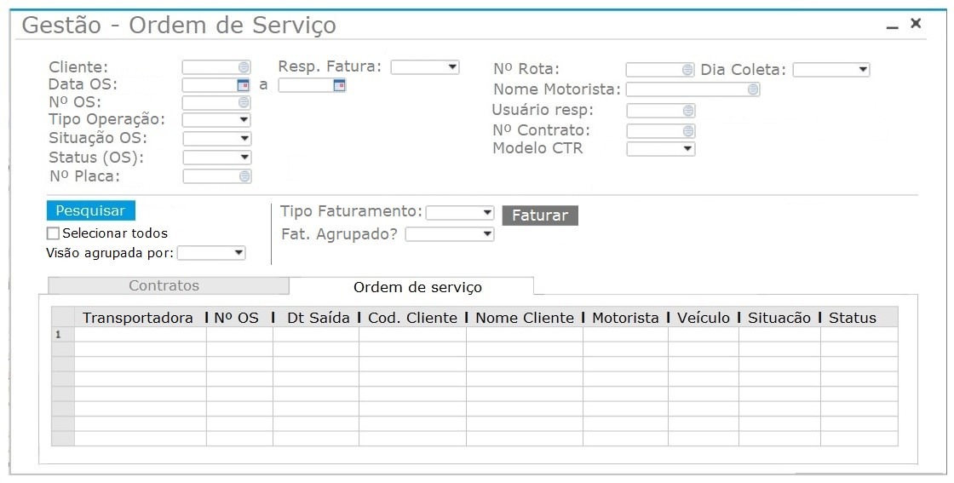

*2.1.3.1 – REGRAS DE NEGÓCIO & FUNCIONALIDADES*

#### ❖ FILTROS

* *Campo [Cliente]:* Exibe/lista os clientes cadastrados no SAP (OCRD.CardCode, CardName). Permite usuário selecionar o cliente que será utilizada na pesquisa.
* *Campo [Data OS]:* Permite usuário definir data (De: | Até) que será utilizada na pesquisa.
* *Campo [Nº OS]:* Exibe/lista as ordens de serviço (pedidos) abertos no SAP

(ORDR.DocEntry,CardName,DocTotal). Permite usuário selecionar o contrato que será utilizada na pesquisa.

* *Campo [Tipo Operação OS]:* Exibe/lista as operações em que a OS pode estar vinculada (GG; TRT; PF; PJ GERAL; LOC. Permite usuário selecionar a operação que será utilizada na pesquisa.
* *Campo [Situação OS]:* Exibe/lista as opções da tabela abaixo. Permite usuário selecionar a situação que será utilizada na pesquisa.

|  |  |  |  |
| --- | --- | --- | --- |
| 2 | Aguardando envio App | 7 | *Coleta estação* |
| 3 | Aguardando realização coleta | 8 | Pedido do cliente |
| 4 | Coleta Realizada | 9 | Coleta enviada |
| 5 | Coleta validada | 10 | Coleta não faturada |
| 6 | OS com restrição | 11 | Coleta concluída |

* *Campo [Status (OS)]:* Exibe/lista as opções da tabela abaixo. Permite usuário selecionar o status que será utilizada na pesquisa.

|  |  |  |  |
| --- | --- | --- | --- |
| P | Pendente | F | *Faturado* |

* *Campo [Nº Placa]:* Exibe/lista das placas (@VEICULOS.,U_Placa) cadastradas no SAP. Permite usuário selecionar a placa que será utilizado na pesquisa.
* *Campo [Nº Rota]:* Exibe/lista as rotas (@ROTAS.Code,U_Motorista,U_Veiculo) cadastradas no SAP. Permite usuário selecionar a rota que será utilizada na pesquisa.
* *Campo [Nome Motorista]:* Exibe/lista as rotas (@MOTORISTA.Code,U_Nome) cadastradas no SAP. Permite usuário selecionar o motorista que será utilizado na pesquisa.
* *Campo [Usuário resp]:* Exibe/lista os usuários (@OUSR.U_NAME) cadastradas no SAP. Permite usuário selecionar o usuário que será utilizado na pesquisa.
* *Campo [Nº Contrato]:* Exibe/lista os contratos guarda-chuva (vendas) cadastrados no SAP

(OOAT.Number,BpName,Descript). Permite usuário selecionar o contrato que será utilizada na pesquisa.

* *Campo [Modelo CTR]:* Exibe/lista as opções da tabela abaixo. Permite usuário selecionar o modelo que será utilizada na pesquisa.

|  |  |
| --- | --- |
| RCC | Construção Civil |
| RGG | Grande Gerador |
| RPV | Poda e Varrição |
| RSS | Serviços de Saúde |
| RSI | Sólidos Industriais |
| RSU | Sólido Urbano |

#### ❖ GRID

* *Coluna [Nº OS]:* Exibe o Nº OS(ORDR.DocEntry) da OS/Pedido após busca acionado pelo botão [Pesquisar].
* *Coluna [Dt Saída]:* Exibe o Data Lançamento(ORDR.DocDate) da OS/Pedido após busca acionado pelo botão [Pesquisar].
* *Coluna [Cod. Cliente]:* Exibe o Cod. Cliente(ORDR.CardCode) da OS/Pedido após busca acionado pelo botão [Pesquisar].
* *Coluna [Nome Cliente]:* Exibe o Nome. Cliente(ORDR.CardName) da OS/Pedido após busca acionado pelo botão [Pesquisar].
* *Coluna [Motorista]:* Exibe o Motorista(ORDR.U_Motorista) do contrato encontrado após busca acionado pelo botão [Pesquisar].
* *Coluna [Veículo]:* Através da ORDR.U_NPlaca relacione com @VEICULOS.U_Placa e selecione o campo Veículo *n*a tabela @VEICULOS.U_Code) após busca acionado pelo botão [Pesquisar].
* *Coluna [Situação]:* Exibe o Situação(ORDR.U_Situacao) da OS/Pedido após busca acionado pelo botão [Pesquisar].
* *Coluna [Status]:* Exibe o Status(ORDR.U_Status) da OS/Pedido após busca acionado pelo botão [Pesquisar].

#### ❖ FUNCIONALIDADES

* *Botão [Pesquisar]:* Será acionado por meio de clique pelo usuário. Quando acionado deverá com base nos filtros selecionados buscar as ordens de serviço (pedido) que possuam as características abaixo:

o ORDR.DocStatus=O; ORDR.CANCELED=N; ORDR.U_Status=P; ORDR.U_Situacao=4 e 10.

|  |  |
| --- | --- |
| **FILTROS** | **ORDEM DE SERVIÇO & PED. VENDA** |
| Campo [Cliente] | ORDR.CardCode |
| Campo [Data OS] | ORDR.DocDate |
| Campo [Nº OS] | ORDR.DocEntry |
| Campo [Situação OS] | ORDR.U_Situacao |
| Campo [Status (OS)] | ORDR.U_Status |
| Campo [Nº Placa] | ORDR.U_NPlaca |
| Campo [Nº Rota] | Busque na linha dos pedidos o contrato (RDR1.AgrNo > OOAT.Number) e no contrato verifique a rota OOAT.U_Rota |
| Campo [Nome Motorista] | ORDR.U_Motorista |
| Campo [Usuário resp] | Busque no pedido o usuário escolhido no filtro. O relacionamento deverá ocorrer através ORDR.UserSign = OUSR.USER_CODE |
| Campo [Nº Contrato] | Busque na linha dos pedidos o contrato (RDR1.AgrNo > OOAT.Number) |
| Campo [Modelo CTR] | Busque na linha dos pedidos o contrato (RDR1.AgrNo > OOAT.Number) e no contrato verifique a rota OOAT.U_Modelo |

* *[Visão agrupada por]:* Exibe/lista as opções (Padrão; Cliente ou Transportadora) sendo a opção [Padrão] a default. Permite usuário selecionar como o resultado da pesquisa e ordens de serviço serão exibidas no grid.
  + - * *Padrão: As últimas OS geradas (mais recentes) serão exibidas nas primeiras linhas (decrescente)* o *Cliente: Exibe as OS agrupadas de acordo com o cliente em ordem alfabética de acordo com nome.*
      * *Transportadora: Exibe as OS agrupadas de acordo com a transportadora em ordem alfabética de acordo com nome.*
* *Flag [Selecionar todos]:* Seleciona todas as linhas do grid, ou seja, seleciona todos as OS encontradas após a pesquisa.

* *[Clique na linha]:* O usuário pode e deve ter a opção de selecionar apenas uma linha do grid. Para isso deve-se possibilitar que ao clicar na linha a mesma seja selecionada (se a mesma linha for clicada pela segunda vez deverá ser desmarcada).
* *Botão [Tipo Faturamento]:* Exibe/lista as opções (Cliente ou Transportadora). Permite usuário selecionar se as ordens de serviço listadas no grid deverão ser agrupadas e unificadas em uma única nota fiscal de saída.
* *Botão [Agrupado?]:* Exibe/lista as opções (Sim ou Não). Permite usuário selecionar se as ordens de serviço listadas no grid deverão ser agrupadas e unificadas em uma única nota fiscal de saída.
* *Botão [Periodicidade]:* Exibe/lista as opções conforme mostra tabela abaixo. Com base na seleção realizada o add-on deverá alterar a data informada no filtro [Data OS]. Ou seja:

|  |  |  |  |  |  |
| --- | --- | --- | --- | --- | --- |
| # | Período | Regra | Período | Regra | Regra |
| 1 | Semanal | Data De: Data atual - 7 dias Data Até: Data atual | 6 | *Quadrimestral* | Data De: Data atual - 120 dias Data Até: Data atual |
| 2 | Quinzenal | Data De: Data atual - 15 dias Data Até: Data atual | 7 | Semestral | Data De: Data atual - 180 dias Data Até: Data atual |
| 3 | Mensal | Data De: Data atual - 30 dias Data Até: Data atual | 8 | Rota programada | ??? |
| 4 | Bimestral | Data De: Data atual - 60 dias Data Até: Data atual | 9 | A cada 15 dias | ??? |
| 5 | Trimestral | Data De: Data atual - 90 dias Data Até: Data atual | 10 | Sem periodicidade | Data atual |

* *Botão [Faturar]:* Para realizar o faturamento deverá ser levado em consideração alguns cenários existentes (grandes geradores, transportadoras, pessoa jurídica geral, pessoa física e locação).

**CENÁRIO 1: GRANDES GERADORES**

* Deverá agrupar todas as OS no qual o Tipo de Operação > ORDR.U_TipOper = GG exibidas e selecionadas no grid. Em seguida irá gerar uma NFSe com 2 itens (serviço coleta resíduo).

* + Nesse cenário o cliente da OS será o mesmo cliente da NFSe.
  + Em relação aos itens deve-se aplicar a regra de negócio abaixo para criação da NF:
    - Verifique qual o item foi informado na OS (RDR1.ItemCode) e pesquise na

OITM.U_VincServ. O item informado neste campo deverá ser utilizado na NF

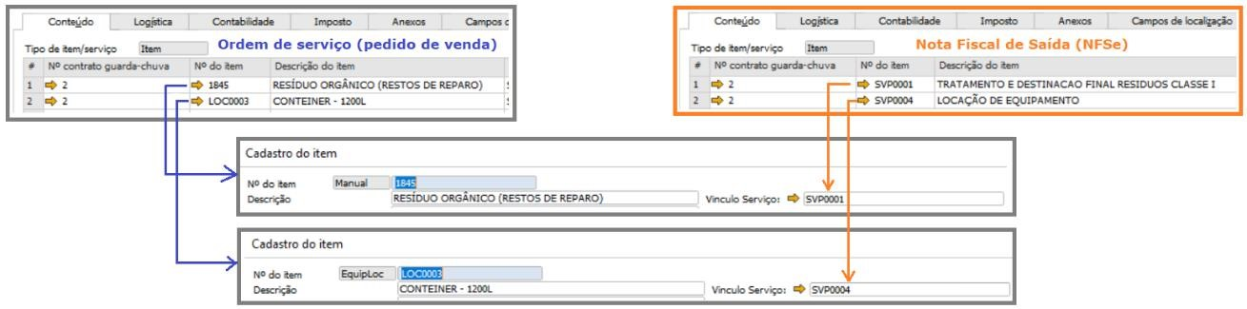

* + Em relação a quantidade essa será padrão (= 1) para as duas linhas/itens da NF.
  + Na NF, campo observação (OINV.Comments) informe o Nº Primário (ORDR.DocEntry) das OS que estão sendo faturadas nessa nota. Exemplo: OS faturadas: 2, 12, 45, 89.
  + Após adicionar a NF com sucesso, atualize as OS que fazem parte do faturamento e por fim feche os documentos (ORDR.DocStatus = C).
    - RDR1.U_NumFat = OINV.DocEntry
    - ORDR.U_Status = F
    - ORDR.U_Situacao = 11

|  |  |
| --- | --- |
| **PONTO DE ATENÇÃO**: Cancelamento NF, gerar nova NF com base OS (pedido já estará | |
| fechado) |  |

**CENÁRIO 2: TRANSPORTADORAS**

* Deverá agrupar todas as OS no qual o Tipo de Operação > ORDR.U_TipOper = TRT exibidas e selecionadas no grid. Em seguida irá gerar uma NFSe com 2 itens (serviço coleta resíduo). Obrigatório preencher o campo: Tipo Faturamento

o Nesse cenário o cliente NFSe irá depender do campo [**Tipo Faturamento**].

* Se Tipo Faturamento = Cliente, então cliente será o mesmo informado na OS.
* Se Tipo Faturamento = Transportadora, então cliente será o PN informado na OS como transportadora (ORDR.U_CodTransp).

o Em relação aos itens deve-se aplicar a regra de negócio abaixo para criação da NF:

➢ Verifique qual o item foi informado na OS (RDR1.ItemCode) e pesquise na

OITM.U_VincServ. O item informado neste campo deverá ser utilizado na NF

 o Em relação a quantidade essa será padrão (= 1) para as duas linhas/itens da NF.

* + - * Na NF, campo observação (OINV.Comments) informe o Nº Primário (ORDR.DocEntry) das OS que estão sendo faturadas nessa nota. Exemplo: OS faturadas: 2, 12, 45, 89.
      * Após adicionar a NF com sucesso, atualize as OS que fazem parte do faturamento e por fim feche os documentos (ORDR.DocStatus = C).
        + RDR1.U_NumFat = OINV.DocEntry
        + ORDR.U_Status = F
        + ORDR.U_Situacao = 11

**CENÁRIO 3: LOCAÇÃO**

* Deverá agrupar todas as OS selecionadas e gerar duas notas fiscais de saída: o Uma nota fiscal de saída será do modelo (NFSe) para registrar o serviço de coleta resíduo.

o Segunda nota fiscal de saída será do modelo (FAT) para registrar o serviço de locação.

* Nesse cenário o cliente da OS será o mesmo cliente da NFSe.

# PREMISSAS PARA DESENVOLVIMENTO

***Six deverá sinalizar.***

# GAPS IDENTIFICADOS

Durante validação do documento com key-user não foi identificado nenhum gap em relação ao processo/produto que será desenvolvido.

# INFRAESTRUTURA

• SAP B1 disponível ambiente Ativy com acesso dos usuários via RDP.

# APROVAÇÃO & ACEITE

|  |  |  |
| --- | --- | --- |
| **CLIENTE** | **ASSINATURA** | **DATA** |
|  |  |  |
|  |  |  |
|  |  |  |
|  |  |  |
| **CHESS IT (CONSULTORIA)** | **ASSINATURA** | **DATA** |
|  |  |  |